Впечатляющие городские ландшафты из дерева работы американского художника-скульптора Джеймса МакНабба
Выставка в галерее M.A.D.Gallery

Креативность, пронизанная интенсивностью и страстью. Американский художник Джеймс МакНабб, наделенный необыкновенным художественным талантом и безграничным воображением, превращает дерево в воображаемые городские пейзажи. Женевская галерея M.A.D.Gallery рада представить URBIS, коллекцию из шести абстрактных городских скульптур Джеймса, которые выглядят совершенно круто.

«Я люблю испытывать сильные чувства. Что бы я ни делал, я вкладываю в это всю мою энергию. Я также "опасливо любопытен" и чрезвычайно чувствителен, – говорит Джеймс. – Я хочу запечатлеть свою страсть в работе, зарядить предметы своей энергией и эмоциями, чтобы зрители во время просмотра скульптуры могли понять, что чувствовал я».

Заглядывая внутрь скульптур, легко потеряться в деталях этих абстрактных фантазийных городов, представляя себе фантастические истории футуристической жизни на улицах вертикальной городской среды.

URBIS

Коллекция URBIS представляет собой серию сложных архитектурных композиций, придуманных Джеймсом: от возвышающихся небоскребов и офисных зданий до многоэтажных жилых домов. За этими сложными городскими пейзажами стоят невероятный талант и масса потраченного времени. Башни-небоскребы искусно выточены из дерева ленточной пилой, а затем тщательно собраны вместе, чтобы создать впечатляющий городской ландшафт.

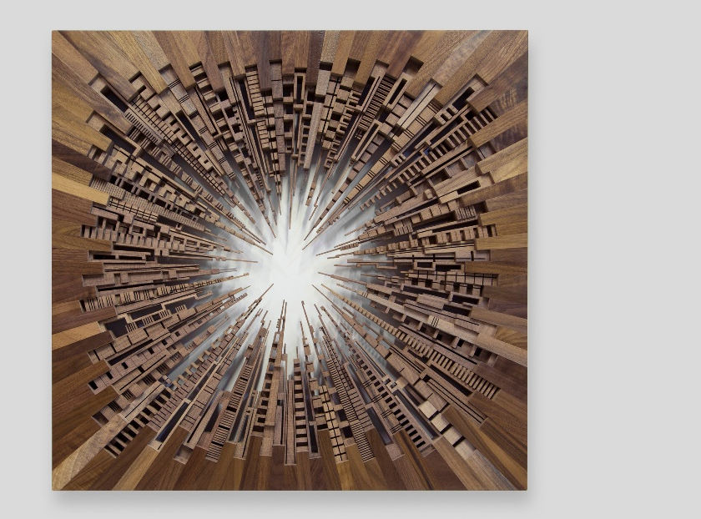
В скульптурной композиции City Square Джеймс визуально превратил линию горизонта в городской блок, перевернув башни таким образом, что их верхушки практически касаются центра, а внешние края вписываются в квадрат. Композиция состоит из 102 уникальных структур, выполненных из американского черного орехового дерева: каждая фигура тщательно отшлифована и в качестве завершающей отделки покрыта лаком, придающим ей изысканный вид. 66 см x 66 см x 6 см – размеры этого произведения современного искусства .

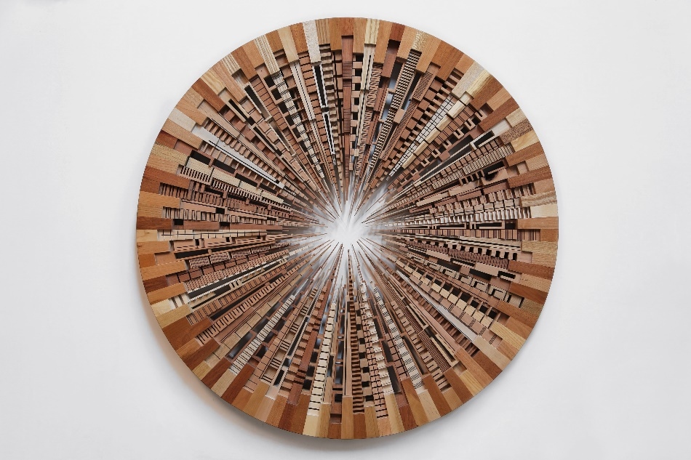

ACK CTY WHL – это миниатюра современного мегаполиса в виде сложной сферы из множества точно подогнанных деревянных башен. Мягкая округлость и геометрическая простота контура контрастируют с более чем сотней искусно выполненных сложных внутренних элементов. Легко представить себе шумную динамику городской жизни, оживляющую этот сферический мир. В центре сферы образуется эффект сияющего солнца, который придает сложность и глубину этому архитектурному чуду. Эта бросающаяся в глаза работа диаметром 91 см выполнена из различных пород дерева, в том числе вишни, дуба, красного дерева и клена.

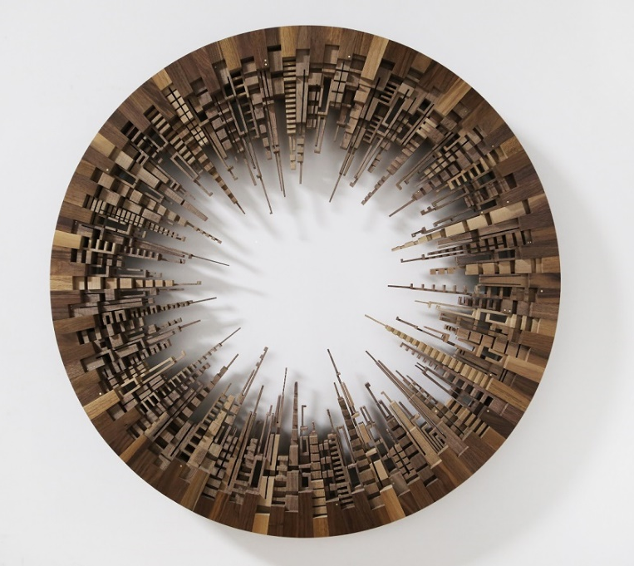

Аналогичное по дизайну произведение URB CTY WHL поддерживает круглую конструкцию ACK CTY WHL; ее интерьер отличается современными чистыми структурами из американского черного орехового дерева. Обтекаемая конструкция этого двигающегося мегаполиса освобождает внутренне и зовет к более простому образу жизни.

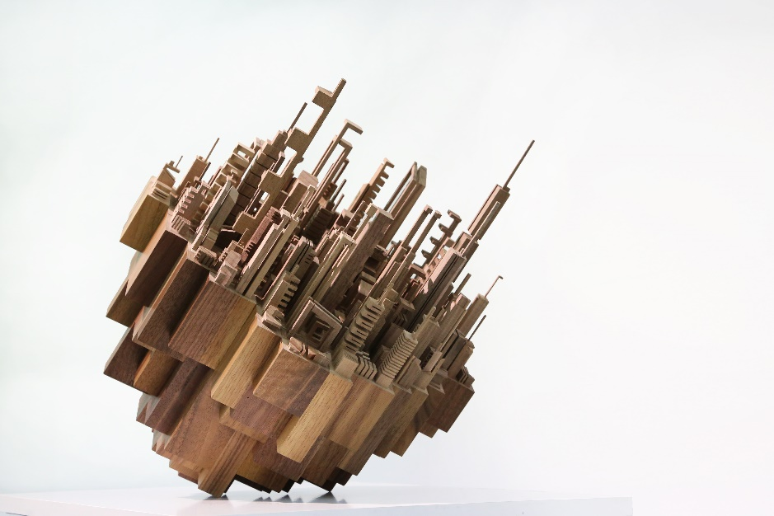
Disposition представляет собой скульптуру ищущего равновесие оживленного города. Это скопление характерных архитектурных сооружений, расположенных на разных высотах. Элегантные небоскребы из американского черного орехового дерева формируют миниатюру современного мегаполиса размером 46 см x 46 см x 51 см. С высоты птичьего полета на окраинах этого города открывается вид на улицы, с воображаемыми подъемами или спусками – а, может быть, и просто с удержанием на плаву.

Каждая уникальная скульптура отмечена подписью Джеймса МакНабба и имеет сертификат качества.

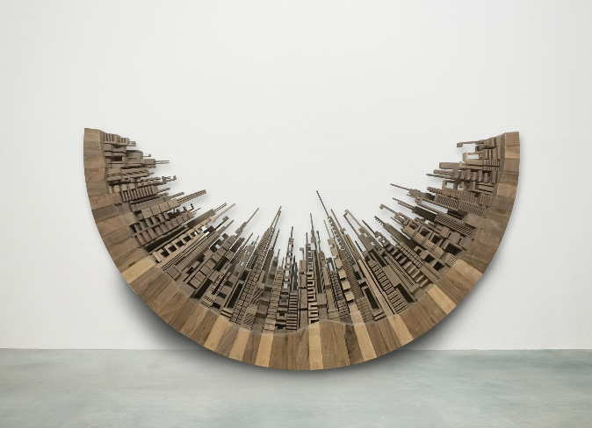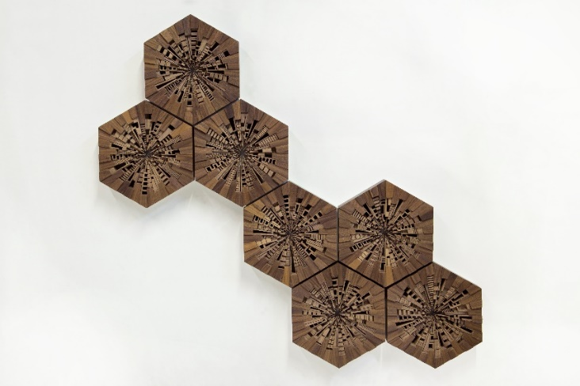

Равновесие
Улей

Процесс создания

Творческий процесс напоминает быстрый ритм городской жизни: как только появляется идея, Джеймс незамедлительно отправляется в путь. Первоначальный замысел фиксируется в виде общего эскиза, а за ним следует более подробный чертеж, который затем оцифровывается. Если концепция успешно проходит необходимые испытания, то разрабатывается производственный план, и в мастерскую в Пенсильвании поставляется партия пиломатериалов местного производства. И начинается строительство.

Многие часы уходят на обработку материала, включающую фрезерование и подгонку размеров. Опираясь на свой уникальный опыт, Джеймс создает все деревянные элементы будущей конструкции и лично контролирует каждый этап сборки.

Его основным инструментом является ленточная пила, которая позволяет быстро генерировать формы из древесины, выполнять разные виды разрезов и маркировок. «Я считаю этот инструмент очень выразительным, чутко реагирующим на действия мастера, – объясняет Джеймс. – Я чувствую, как материал слушается машину и как мои движения и жесты влияют на конечные формы. Если мы (производитель, материал, машина) можем танцевать вместе, то результат будет чаще всего прекрасным».

Мысленно представляя каждую башню, Джеймс дает полную свободу своим рукам, направляя древесину и вырезая ленточной пилой все детали конструкции. «Больше всего я люблю резать куски дерева на ленточной пиле и посвящаю этому много времени. Это требует терпения и сосредоточенности, ведь каждый элемент подвергается отдельной обработке», – объясняет он. Когда все архитектурные сооружения готовы, Джеймс собирает их вместе, затем вся скульптура шлифуется до безупречной гладкости и покрывается лаком для облагораживания текстуры дерева.

Из-за большого количества отдельных компонентов, создаваемых из необработанной древесины, для изготовления каждого произведения требуется около 10-12 недель.

О художнике

Джеймс МакНабб находит свою творческую нишу в 16 лет во время обучения в школе деревообработки, которая открывает ему путь в искусство. В 2008 году он заканчивает Школу американских ремесел при Рочестерском технологическом институте, где познает основы деревообработки и дизайна мебели. Именно в годы учебы у него появляется страсть к этому ремеслу. В то же время Джеймс проникается любовью к природе, деревьям и дереву как материалу для создания предметов. Со временем создаваемые им предметы становятся менее утилитарными и более выразительными – так он оказывается на пути, ведущим его в мир искусства. В 2012 году Джеймс получает степень магистра в Пенсильванском университете (Индиана), где представляет свою коллекцию работ под названием The City Series – серию деревянных скульптур, исследующих безграничные возможности городского ландшафта и наши отношения с ним.

Сегодня Джеймс МакНабб больше всего известен единственными в своем роде деревянными композициями городского ландшафта, вдохновленными линией горизонта. Его работы, сочетающие традиционную деревообработку с экспериментальным искусством, порождают новые представления о городском пейзаже.

Расположенная в Филадельфии студия художника оборудована в соответствии с потребностям его творчества и заполнена как готовыми, так и текущими работами. «Я вижу, как мои новые идеи оживают на фоне старых, а вместе они продолжают вдохновлять меня на другие новые идеи, – делится Джеймс. – Это всегда динамичное пространство, часто перемещающееся и перестраивающееся, чтобы освободить место для нового проекта».

Искусство очень помогает Джеймсу справиться со взлетами и падениями в его жизни, приносит ему чувство внутреннего покоя. Оно повлияло на его жизнь как в позитивном, так и в негативном ключе. «Когда жизнь становится хаотичной, я возвращаюсь к моему месту покоя. Оно дает мне вновь обрести ощущение цели, когда я чувствую себя потерянным», – признается художник.

